TRƯỜNG ĐẠI HỌC TÂY NGUYÊN
KHOA KHOA HỌC TỰ NHIÊN VÀ CÔNG NGHỆ



TIỂU LUẬN HỌC PHẦN: TRÍ TUỆ NHÂN TẠO

TÊN ĐỀ TÀI: ỨNG DỤNG ĐỌC TO NỘI DUNG TỪ SÁCH

Sinh viên thực hiên: 22103029 Nguyễn Văn Kết
22103054 Nguyễn Mạnh Quân
22103059 Cao Xuân Tây
22103060 Nguyễn Hoàng Thanh
22103080 Vi Văn Tuấn
22103086 Hướng Viết Được
Chuyên ngành : Công Nghệ Thông Tin
Lớp : CNTT - K22

Đắk Lắk, tháng 05 năm 2025
TRƯỜNG ĐẠI HỌC TÂY NGUYÊN
KHOA KHOA HỌC TỰ NHIÊN VÀ CÔNG NGHỆ

TIỂU LUẬN HỌC PHẦN: TRÍ TUỆ NHÂN TẠO

TÊN ĐỀ TÀI: ỨNG DỤNG ĐỌC TO NỘI DUNG TỪ SÁCH

Sinh viên thực hiện: 22103029 Nguyễn Văn Kết
22103054 Nguyễn Mạnh Quân
22103059 Cao Xuân Tây
22103060 Nguyễn Hoàng Thanh
22103080 Vi Văn Tuấn
22103086 Hướng Viết Được
Chuyên ngành : Công Nghệ Thông Tin
Lớp : CNTT - K22

Người hướng dẫn: TS. Trương Thị Hương Giang

Đắk Lắk, tháng 05 năm

LỜI MỞ ĐẦU
Ngày nay, công nghệ đang phát triển rất nhanh, đặc biệt là trong lĩnh vực trí tuệ nhân tạo AI). Những ứng dụng của AI đang dần trở nên quen thuộc và hữu ích trong cuộc sống hàng ngày, từ học tập, làm việc cho đến giải trí. Nhận thấy tiềm năng đó, nhóm chúng em đã chọn thực hiện đề tài “Ứng dụng đọc to nội dung từ sách” với mong muốn tạo ra một công cụ hỗ trợ người dùng, nhất là những người gặp khó khăn trong việc đọc, có thể tiếp cận thông tin một cách dễ dàng hơn.
Trong quá trình thực hiện đề tài, chúng em không chỉ áp dụng những kiến thức đã học mà còn học thêm được nhiều điều mới mẻ, từ cách xử lý hình ảnh, chuyển đổi văn bản thành giọng nói, cho đến cách làm việc nhóm và giải quyết vấn đề thực tế.
Chúng em rất biết ơn sự hướng dẫn tận tình của cô Trương Thị Hương Giang – giảng viên môn Trí tuệ Nhân tạo – người đã luôn đồng hành, hỗ trợ và đưa ra những góp ý quý báu để nhóm có thể hoàn thành đề tài này.
Hy vọng rằng sản phẩm của nhóm sẽ mang lại giá trị thiết thực và có thể được phát triển thêm trong tương lai.

LỜI CẢM ƠN
Chúng em xin gửi lời cảm ơn chân thành nhất đến cô Trương Thị Hương Giang giảng viên phụ trách môn Trí tuệ Nhân tạo đã tận tình giảng dạy và hướng dẫn chúng em trong suốt quá trình học tập và thực hiện đề tài.
Cảm ơn cô đã cung cấp cho chúng em những kiến thức quý báu và gợi ý thiết thực, giúp chúng em hoàn thành tốt đề tài “ứng dụng đọc to nội dung từ sách”
Mặc dù chúng em đã nỗ lực hết sức trong quá trình thực hiện, nhưng do giới hạn về thời gian và kinh nghiệm, đề tài vẫn còn một số thiếu sót. Kính mong cô và các bạn đóng góp ý kiến để chúng em có thể hoàn thiện hơn trong tương lai.
Một lần nữa, chúng em xin chân thành cảm ơn!

MỤC LỤC

LỜI CẢM ƠN i
MỤC LỤC ii
DANH MỤC BẢNG iv
1. ĐẶT VẤN ĐỀ 1
1.1. Lý do chọn đề tài 1
1.2. Mục tiêu và phạm vi đề tài 1
1.2.1. Mục Tiêu 1
1.2.2. Phạm vi đề tài 2
1.3. Ý nghĩa thực tiễn 2
1.4. Phương pháp nghiên cứu 2
2. CƠ SỞ LÝ THUYẾT 2
2.1. Các khái niệm liên quan 2
2.2. Công nghệ sử dụng 3
3. PHÂN TÍCH VÀ THIẾT KẾ HỆ THỐNG 3
3.1. Đối tượng sử dụng 3
3.2. Yêu cầu chức năng 3
3.3 Yêu cầu phi chức năng 4
3.4. Luồng hoạt động của hệ thống 4
3.5. Sơ đồ Usecase 5
3.6. Sơ đồ luồng hoạt động 7
3.7. Sơ đồ lớp 8
3.8. Thiết kế hệ thống 9
3.9. Các module chính 10
3.10. Các thành phần công nghệ 11
4. Triển khai ứng dụng 15
4.1. Môi trường phát triển 15
4.2. Các bước cài đặt và chạy ứng dụng 15
4.3. Cấu trúc thư mục mã nguồn 16
5. KẾT QUẢ 18
6. ĐÁNH GIÁ VÀ HƯỚNG PHÁT TRIỂN 22
6.1. Ưu điểm của hệ thống 22
6.2. Hạn chế của hệ thống 22
6.3. Hướng phát triển 22
PHÂN CÔNG NHIỆM VỤ 24
TÀI LIỆU THAM KHẢO 25

DANH MỤC BẢNG
Bảng 3.1. Bảng mô tả use case chi tiết chức năng nhận diện và đọc văn bản từ hình ảnh 5
Bảng 3.2. Bảng mô tả usecase developer 6
Bảng 3.3. Bảng mô tả chức năng các lớp trong sơ đồ lớp 8
Bảng 3.4. Bảng kiến trúc tổng thể của hệ thống 9
Bảng 3.5. Bảng liệt kê thư viện sử dụng trong hệ thống 10
Bảng 3.6. Bảng xây dựng chức năng hệ thống 13
Bảng 4.1. Bảng mô tả giao diện ứng dụng và mô tả hoạt động 19

1. ĐẶT VẤN ĐỀ

1.1. Lý do chọn đề tài
Trong thời đại công nghệ phát triển như hiện nay, nhu cầu sử dụng các giải pháp công nghệ thông minh để hỗ trợ việc đọc tin tức ngày càng tăng cao. Công nghệ nhận diện chuyển văn bản thành giọng nói (Text to Speech) đang được ứng dụng rộng rãi trong nhiều lĩnh vực khác nhau như giáo dục, giải trí, và chăm sóc sức khỏe. Tuy nhiên, vẫn còn thiếu những hệ thống đọc tin tức tự động điền phụ đề tích hợp các công nghệ này để mang lại trải nghiệm mượt mà và tiện lợi cho người dùng.
Theo thống kê của Tổ chức Y tế Thế giới (WHO), trên toàn thế giới có khoảng 285 triệu người khiếm thị và yếu thị. Tại Việt Nam, con số này lên đến khoảng 1,2 triệu người. Những người này gặp nhiều khó khăn trong việc đọc sách, báo, tài liệu học tập và công việc hàng ngày. người cao tuổi
Mặc dù đã có một số ứng dụng hỗ trợ đọc văn bản, nhưng hầu hết chúng đều phức tạp, tốn kém hoặc không được tối ưu hóa cho người dùng Việt Nam.
Việc phát triển một ứng dụng di động có thể chụp ảnh văn bản và đọc to nội dung sẽ mang lại giá trị thực tiễn cao, giúp họ tiếp cận thông tin một cách độc lập và thuận tiện.

1.2. Mục tiêu và phạm vi đề tài

1.2.1. Mục Tiêu
Mục tiêu chính
- Xây dựng ứng dụng di động có khả năng nhận dạng văn bản từ hình ảnh (OCR)
- Chuyển đổi văn bản đã nhận dạng thành giọng nói tự nhiên (Text-to-Speech)
- Tạo giao diện thân thiện, dễ sử dụng cho mọi đối tượng người dùng
Mục tiêu cụ thể
- Độ chính xác OCR đạt trên 85% với văn bản tiếng Việt và tiếng Anh
- Hỗ trợ đa ngôn ngữ (Tiếng Việt, Tiếng Anh)
- Tốc độ xử lý nhanh
- Giao diện tuân thủ chuẩn Material Design, hỗ trợ accessibility

1.2.2. Phạm vi đề tài
- Giáo dục: Hỗ trợ học tập, nghiên cứu
- Y tế: Hỗ trợ người có vấn đề về thị lực
- Đời sống: Đọc báo, tài liệu hàng ngày
- Doanh nghiệp: Xử lý tài liệu văn phòng

1.3. Ý nghĩa thực tiễn
- Tạo công cụ hỗ trợ hiệu quả cho người khuyết tật
- Góp phần thúc đẩy việc học tập suốt đời
- Nâng cao chất lượng cuộc sống của người dùng
- Tiết kiệm thời gian và chi phí trong việc số hóa tài liệu

1.4. Phương pháp nghiên cứu
Phương pháp nghiên cứu lý thuyết:
- Nghiên cứu các công nghệ OCR hiện có và lựa chọn phù hợp
- Tìm hiểu về Text-to-Speech API và các thư viện hỗ trợ
- Nghiên cứu về thiết kế giao diện thân thiện với người khiếm thị
Phương pháp nghiên cứu thực nghiệm:
- Sử dụng Android Studio làm môi trường phát triển
- Áp dụng ngôn ngữ Kotlin cho lập trình Android
- Sử dụng Jetpack Compose cho thiết kế giao diện
- Tích hợp Google ML Kit Vision API cho OCR
- Sử dụng Android TextToSpeech API cho chức năng đọc

2. CƠ SỞ LÝ THUYẾT

2.1. Các khái niệm liên quan
OCR (Optical Character Recognition): Công nghệ nhận dạng ký tự quang học, cho phép chuyển đổi hình ảnh chứa văn bản thành văn bản có thể chỉnh sửa được. OCR sử dụng các thuật toán xử lý ảnh và machine learning để phân tích và nhận diện các ký tự trong ảnh.
TTS (Text-to-Speech): Công nghệ chuyển đổi văn bản thành giọng nói tự nhiên. TTS sử dụng các mô hình ngôn ngữ và xử lý âm thanh để tạo ra giọng đọc có thể điều chỉnh về tốc độ, cao độ và ngôn ngữ.
ML Kit: Bộ công cụ machine learning di động của Google, cung cấp các API ready-to-use cho OCR, nhận diện khuôn mặt, phân loại ảnh và nhiều tính năng AI khác.
Jetpack Compose: Toolkit UI hiện đại của Android, sử dụng phương pháp declarative để xây dựng giao diện người dùng native.

2.2. Công nghệ sử dụng
- Ngôn ngữ lập trình: Kotlin ( Ngôn ngữ chính thức cho Android development, ương thích 100% với Java, cú pháp ngắn gọn, an toàn null safety )
Framework và thư viện:
- Jetpack Compose: Xây dựng UI hiện đại
- ML Kit Vision API: Xử lý OCR
- Android TextToSpeech API: Chuyển đổi văn bản thành giọng nói
- CameraX: Xử lý camera và chụp ảnh
- Material Design 3: Thiết kế giao diện theo chuẩn Google
IDE và công cụ:
- Android Studio
- Gradle build system
- Android Emulator

3. PHÂN TÍCH VÀ THIẾT KẾ HỆ THỐNG

3.1. Đối tượng sử dụng
- Mọi người đều có thể sử dụng 1 cách dễ dàng vì phần mềm khá đơn giản và không phức tạp hóa các cử chỉ
- Người khiếm thị, yếu thị
- Người cao tuổi gặp khó khăn khi đọc
- Học sinh, sinh viên cần hỗ trợ học tập
- Người bận rộn cần đọc tài liệu trong lúc di chuyển

3.2. Yêu cầu chức năng
- Có thể tải ảnh của người dùng từ thư viện lên ứng dụng để nghe
- Nhận diện văn bản từ hình ảnh chụp bằng camera thiết bị.
- Cho phép người dùng tạm dừng, tiếp tục, tua nhanh/chậm đoạn văn bản đang đọc.
- Tự động nhận dạng lọc văn bản khi chụp ảnh
- Hiển thị văn bản ngay trên giao diện ứng dụng

3.3 Yêu cầu phi chức năng
- Hiệu suất ổn định, phản hồi nhanh khi xử lý ảnh và đọc.
- Giao diệ n đơn giản, dễ dùng, hỗ trợ người khiếm thị.
- Bảo mậtquyền truy cập (camera, thư viện).
- Hỗ trợ ngôn ngữ đa dạng và linh hoạt tốc độ đọc.
- Độ chính xác OCR trên 85% với văn bản rõ nét
- Hoạt động ổn định trên Android 5.0

3.4. Luồng hoạt động của hệ thống
- Người dùng truy cập sử dụng ứng dụng Text To Speech
- Bấm chụp ảnh:
+ Ứng dụng kích hoạt camera thiết bị.
+ Người dùng căn chỉnh và chụp ảnh tài liệu/văn bản cần đọc.
- Hệ thống xử lí ảnh:
+ Tăng cường độ tương phản và làm rõ ảnh (enhancement) để cải thiện chất lượng nhận diện.
+ Trích xuất lọc văn bản từ ảnh mà người dùng chụp được bằng OCR
- Kết quả hiển thị:
+ bao gồm văn bản đã lọc được ở ảnh và phát âm thanh đọc cho người dùng nghe
+ Hệ thống chuyển đổi văn bản thành giọng nói (Text-to-Speech) và phát âm.

3.5. Sơ đồ Usecase
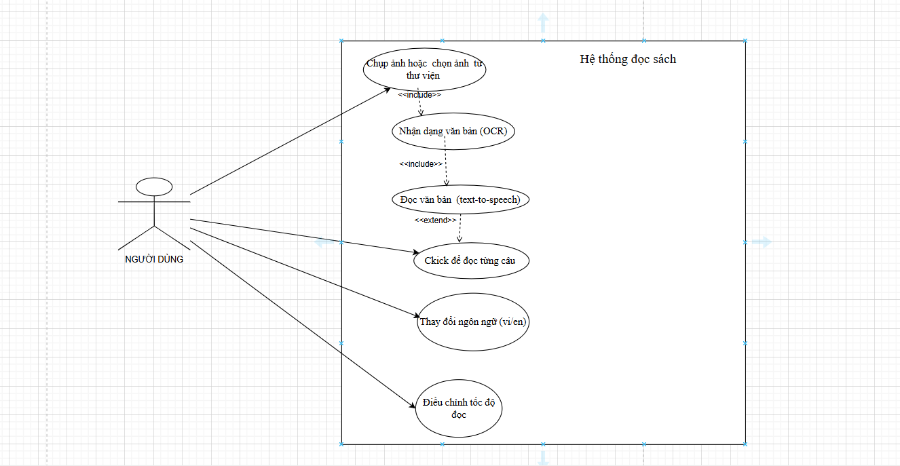
Hình 3.1. Sơ đồ Use Case của hệ thống đọc sách

Bảng 3.1. Bảng mô tả use case chi tiết chức năng nhận diện và đọc văn bản từ hình ảnh
Tên Use Case | Mô tả | Tác nhân | Kết quả
Chụp ảnh hoặc chọn ảnh từ thư viện | Cho phép người dùng nhập dữ liệu hình ảnh chứa văn bản. | Người dùng | Hình ảnh được đưa vào hệ thống để xử lý OCR.
Nhận dạng văn bản (OCR) | Trích xuất văn bản từ hình ảnh đã chọn. | Người dùng (kích hoạt), Hệ thống | Văn bản được hiển thị để người dùng xem hoặc nghe.
Đọc văn bản | Chuyển văn bản thành giọng nói để hỗ trợ người dùng nghe nội dung. | Người dùng | Văn bản được đọc to bằng giọng nói.
Thay đổi ngôn ngữ (voice) | Chuyển đổi ngôn ngữ đầu ra của giọng đọc (ví dụ: tiếng Việt ↔ tiếng Anh). | Người dùng | Hệ thống sử dụng giọng đọc theo ngôn ngữ được chọn.
Điều chỉnh tốc độ đọc | Tăng hoặc giảm tốc độ giọng đọc theo nhu cầu người dùng. | Người dùng | Giọng đọc được phát với tốc độ mong muốn.

3.6. Sơ đồ use case developer

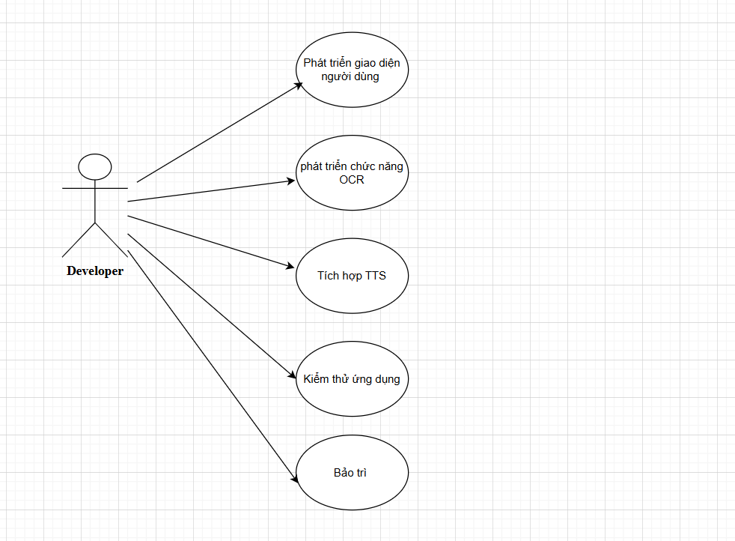
Hình 3.2. Sơ đồ Use Case của Developer của hệ thống đọc sách
Bảng 3.2. Bảng mô tả usecase developer
Use Case | Mô tả
Phát triển giao diện người dùng | Thiết kế và xây dựng giao diện trực quan, dễ sử dụng cho người dùng cuối.
Phát triển chức năng OCR | Tích hợp công nghệ nhận dạng ký tự quang học để trích xuất văn bản từ ảnh.
Tích hợp TTS | Kết nối hệ thống chuyển văn bản thành giọng nói để hỗ trợ người dùng nghe.
Kiểm thử ứng dụng | Thực hiện kiểm thử chức năng, hiệu năng và độ ổn định của ứng dụng.
Bảo trì | Cập nhật, sửa lỗi và cải tiến ứng dụng sau khi phát hành.

3.6. Sơ đồ luồng hoạt động

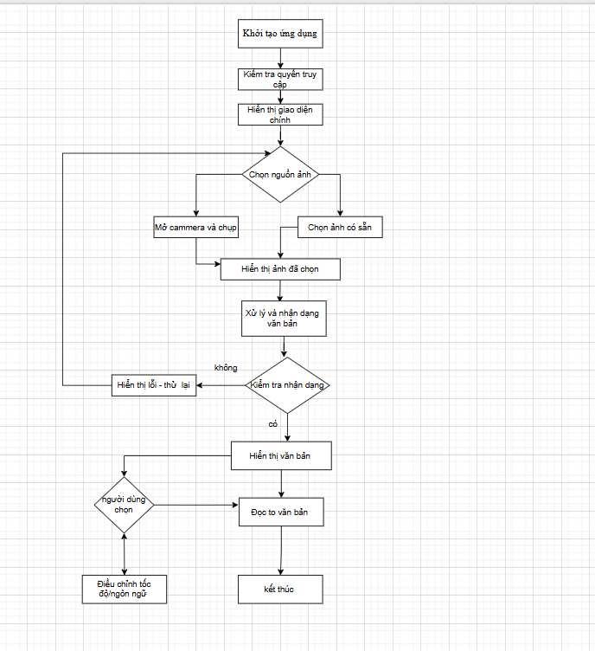

3.7. Sơ đồ lớp
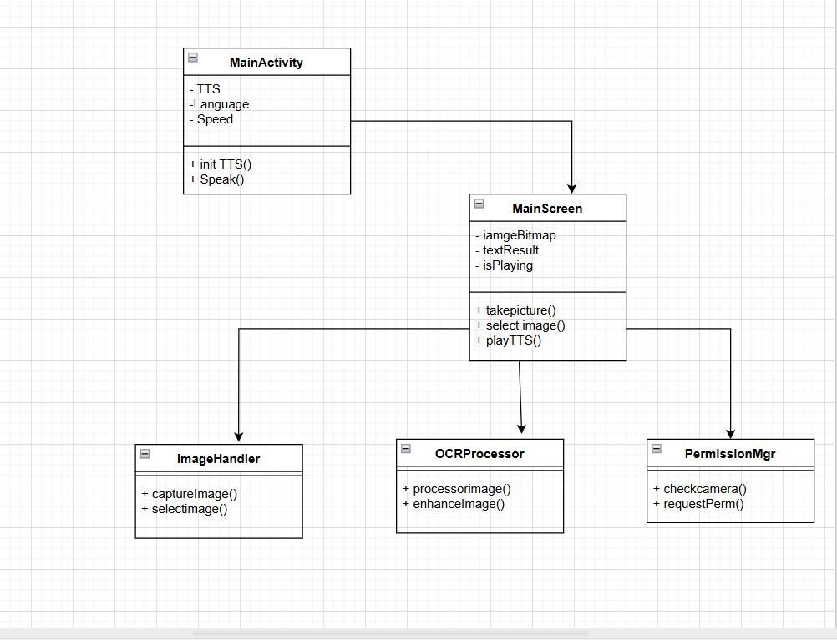

Bảng 3.3. Bảng mô tả chức năng các lớp trong sơ đồ lớp
Lớp | Chức năng
MainActivity: | Khởi tạo và điều khiển tính năng chuyển văn bản thành giọng nói (Text-to-Speech).
MainScreen: | Giao diện chính, xử lý tương tác người dùng, lưu trạng thái ảnh và kết quả nhận dạng văn bản (OCR).
OCRProcessor: | Chuyên xử lý hình ảnh và thực hiện trích xuất văn bản từ ảnh.
ImageHandler: | Xử lý chức năng chụp ảnh từ camera hoặc chọn ảnh từ thư viện.
PermissionMgr: | Kiểm tra và yêu cầu các quyền truy cập như camera, bộ nhớ.

3.8. Thiết kế hệ thống

Bảng 3.4. Bảng kiến trúc tổng thể của hệ thống
Tầng hệ thống | Thành phần | Mô tả
Presentation Layer | - MainActivity  - Composable Functions  - UI State Management | Giao diện người dùng được xây dựng bằng Jetpack Compose.
Business Logic Layer | - MainViewModel  - OCRUseCase  - TTSUseCase | Xử lý logic nghiệp vụ, quản lý trạng thái và tương tác giữa UI và dữ liệu.
Data Layer | - ImageRepository  - TextRepository  - SettingsRepository | Lưu trữ, xử lý và cung cấp dữ liệu cho tầng logic.
External APIs | - ML Kit Vision API  - Android TTS Engine  - CameraX API | Thư viện và dịch vụ ngoài được sử dụng để thực hiện OCR, chuyển văn bản thành giọng nói và xử lý hình ảnh.

Bảng 3.5. Bảng liệt kê thư viện sử dụng trong hệ thống

Tên thư viện | Chức năng | Mô hình | Ứng dụng
androidx.core:core-ktx | Cung cấp các API Kotlin mở rộng cho Android, giúp code gọn và dễ hiểu. | Foundation Layer | Xử lý quyền truy cập, file, context,...
androidx.appcompat:appcompat | Hỗ trợ tương thích ngược các thành phần Android mới. | UI Compatibility Layer | Bảo đảm ứng dụng chạy ổn định trên nhiều phiên bản Android.
androidx.lifecycle:lifecycle-runtime-ktx | Theo dõi vòng đời của Activity/Composable. | Lifecycle-aware Components | Tắt TTS khi Activity bị huỷ.
Jetpack Compose | Xây dựng giao diện người dùng bằng Kotlin. | Declarative UI Model | Tạo giao diện hiện đại bằng các thành phần Compose như Column, Row, Button,...
com.google.mlkit:text-recognition | Nhận dạng văn bản từ hình ảnh | ML Kit On-device API | OCR ảnh chụp hoặc ảnh thư viện.
android.speech.tts.TextToSpeech | Chuyển văn bản thành giọng nói. | Android Built-in API | Đọc to văn bản đã nhận dạng.
ActivityResultContracts (Permissions, Camera, Storage) | Xử lý xin quyền và chọn ảnh. | Jetpack Activity Result API | Chụp ảnh, chọn ảnh thư viện, xin quyền.

3.9. Các module chính
Module Nhận dạng văn bản (OCR)
Thư viện sử dụng: Google ML Kit Vision API
Ngôn ngữ hỗ trợ: Latin script (Tiếng Việt, Tiếng Anh)
Quy trình xử lý:
+ Tiền xử lý ảnh: chuyển sang grayscale, tăng độ tương phản, resize, khử nhiễu
+ Nhận dạng văn bản: áp dụng ML Kit Text Recognition, trích xuất văn bản với confidence score, lọc kết quả độ tin cậy thấp
+ Hậu xử lý: sắp xếp thứ tự văn bản, loại bỏ ký tự đặc biệt, ghép từ bị tách
Module Text-to-Speech (TTS)
- Chức năng: Chuyển đổi văn bản thành giọng nói
- Ngôn ngữ hỗ trợ: Tiếng Việt, English
- Tính năng: điều chỉnh tốc độ đọc (0.5x – 2.0x), giọng nam/nữ (tùy engine), đa ngôn ngữ
- Chức năng điều khiển: Play/Pause/Stop, điều hướng câu (trước/tiếp theo), đánh dấu câu đang đọc, click vào câu để đọc riêng
Module Quản lý hình ảnh
Nguồn ảnh: Camera (CameraX + FileProvider), thư viện ảnh (Storage Access Framework)
Quyền truy cập: Camera, READ_EXTERNAL_STORAGE READ_MEDIA_IMAGES
Xử lý ảnh: hỗ trợ JPEG, PNG, WEBP, tối đa 4096x4096 pixels.
Module Giao diện người dùng (UI)
- Framework: Jetpack Compose với Material Design 3
- Thành phần chính:
+ Settings Menu: Cài đặt ngôn ngữ và tốc độ
+ Image Display Box: Hiển thị ảnh đã chọn
+ Text Result Card: Hiển thị văn bản OCR
+ Action Buttons: Chụp ảnh, chọn ảnh, đọc to, dừng/tiếp tục
Module Tương tác văn bản
- Tính năng: chia văn bản thành từng câu
- Highlight câu đang được đọc
- Cho phép click vào từng câu để đọc riêng

Bảng 3.6. Bảng xây dựng chức năng hệ thống
Chức năng chính | Mô tả chức năng
Chụp ảnh từ camera | Chụp ảnh tài liệu trực tiếp  Xử lý quyền camera  Lưu ảnh tạm thời
Chọn ảnh từ thư viện | Truy cập thư viện ảnh  Xử lý quyền storage  Hỗ trợ nhiều định dạng ảnh
Nhận dạng văn bản (OCR) | Tiền xử lý ảnh để tăng độ chính xác  Nhận dạng văn bản bằng ML Kit  Hiển thị kết quả với formatting
Đọc văn bản (TTS) | Chuyển đổi text thành speech  Điều khiển phát/dừng/tiếp tục  Highlight văn bản đang đọc
Cài đặt ngôn ngữ và tốc độ | Hỗ trợ tiếng Việt và tiếng Anh  Điều chỉnh tốc độ đọc (0.5x - 1.5x)  Lưu preferences
Chức năng phụ | Tương tác click để đọc từng câu

3.7 Thiết kế giao diện

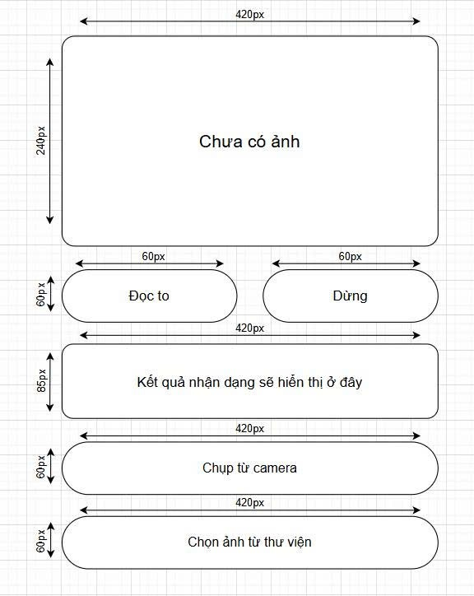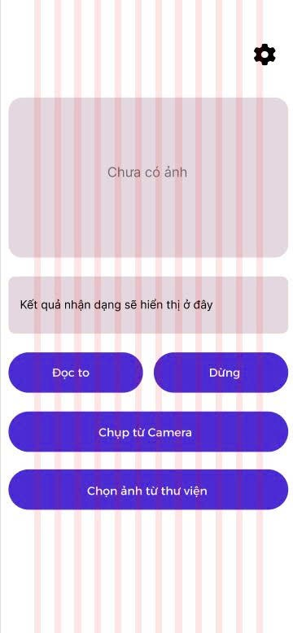

4. Triển khai ứng dụng

4.1. Môi trường phát triển
Frontend Framework:
+ Jetpack Compose
+ Material Design 3
Backend Services:
+ Google ML Kit Vision
+ Android TextToSpeech API
+ CameraX
Development Tools:
- Android Studio Hedgehog | 2023.1.1
- Gradle 8.2
- Kotlin 1.9.20

4.2. Các bước cài đặt và chạy ứng dụng
Bước 1: Setup môi trường
- Tải Android Studio từ developer.android.com
- Cài đặt Android SDK và emulator
- Clone source code từ repository
- Git clone [repository-url]
- Cd text-to-speech-app
Bước 2: Cấu hình project
- Mở Android Studio
- Import project từ thư mục đã clone
- Sync Gradle files
- Download dependencies
Bước 3: Chạy ứng dụng
- Kết nối thiết bị Android hoặc khởi động emulator
- Click Run button hoặc Shift+F10
- Cấp quyền Camera và Storage khi được yêu cầu

4.3. Cấu trúc thư mục mã nguồn

app/
├── src/
│ ├── main/
│ │ ├── java/com/example/bai2/
│ │ │ ├── MainActivity.kt
│ │ │ ├── ui/
│ │ │ │ ├── MainScreen.kt
│ │ │ │ └── theme/
│ │ │ ├── utils/
│ │ │ │ ├── ImageUtils.kt
│ │ │ │ └── TTSManager.kt
│ │ │ └── data/
│ │ │ └── repository/
│ │ ├── res/
│ │ │ ├── layout/
│ │ │ ├── values/
│ │ │ └── xml/
│ │ └── AndroidManifest.xml
│ └── test/
└── build.gradle

Mã nguồn chính
OCR Processing
fun processImage(bitmap: Bitmap, onResult: (String) -> Unit) {
val enhanced = enhanceImage(bitmap)
val image = InputImage.fromBitmap(enhanced, 0)
val recognizer = TextRecognition.getClient(TextRecognizerOptions.DEFAULT_OPTIONS)

recognizer.process(image)
.addOnSuccessListener { result -> onResult(result.text) }
.addOnFailureListener { e -> onResult("Lỗi OCR: ${e.message}") }

Text-to-Speech Setup

LaunchedEffect(Unit) {
tts = TextToSpeech(context) { status ->
if (status == TextToSpeech.SUCCESS) {
tts?.language = selectedLanguage
tts?.setSpeechRate(selectedSpeed)
ttsReady = true
}
}
}
Interactive Text Display

ClickableText(
text = styledText,
onClick = {
if (ttsReady && tts != null) {
tts.stop()
tts.speak(sentence, TextToSpeech.QUEUE_FLUSH, null, "clickSentence")
onSentenceSpoken(sentence)
}
}
)

5. KẾT QUẢ
Giao diện ứng dụng

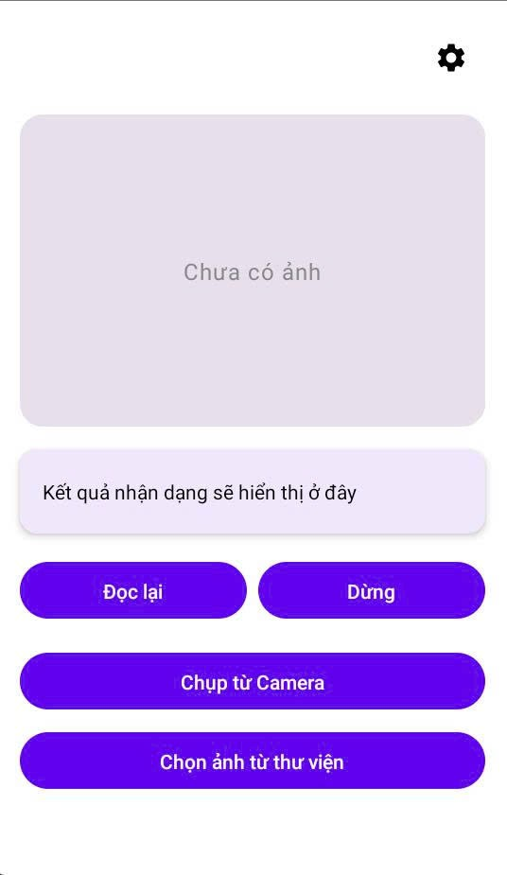

Bảng 4.1. Bảng mô tả giao diện ứng dụng và mô tả hoạt động
Thành phần | Vị trí trên giao diện | Chức năng / Mô tả hoạt động
Biểu tượng cài đặt (⚙️) | Góc trên bên phải | - Lựa chọn ngôn ngữ cho giọng đọc.  - Điều chỉnh tốc độ đọc phù hợp với nhu cầu.
Khung hiển thị ảnh | Trung tâm, phía trên | Hiển thị ảnh đã chọn hoặc đã chụp. Nếu chưa có ảnh: hiển thị chữ "Chưa có ảnh".
Vùng hiển thị kết quả OCR | Ngay bên dưới khung ảnh | Hiển thị văn bản được trích xuất từ ảnh. Nếu chưa có kết quả: hiển thị "Kết quả nhận dạng sẽ hiển thị ở đây".
Nút "Đọc lại" | Dưới vùng kết quả, bên trái | Phát lại nội dung văn bản đã nhận dạng bằng giọng nói (TTS).
Nút "Dừng" | Dưới vùng kết quả, bên phải | Dừng phát giọng đọc hiện tại.
Nút "Chụp từ Camera" | Dưới hàng nút đầu tiên | Mở camera để chụp ảnh mới dùng cho nhận dạng văn bản.
Nút “Chọn ảnh từ thư viện ” | Nằm ở phía dưới màn hình | Khi người dùng nhấn vào ứng dụng sẽ mở thư viện ảnh trên thiết bị để người dùng có thể chọn một hình ảnh có sẵn.

Giao diện khi ảnh được vào ứng dụng

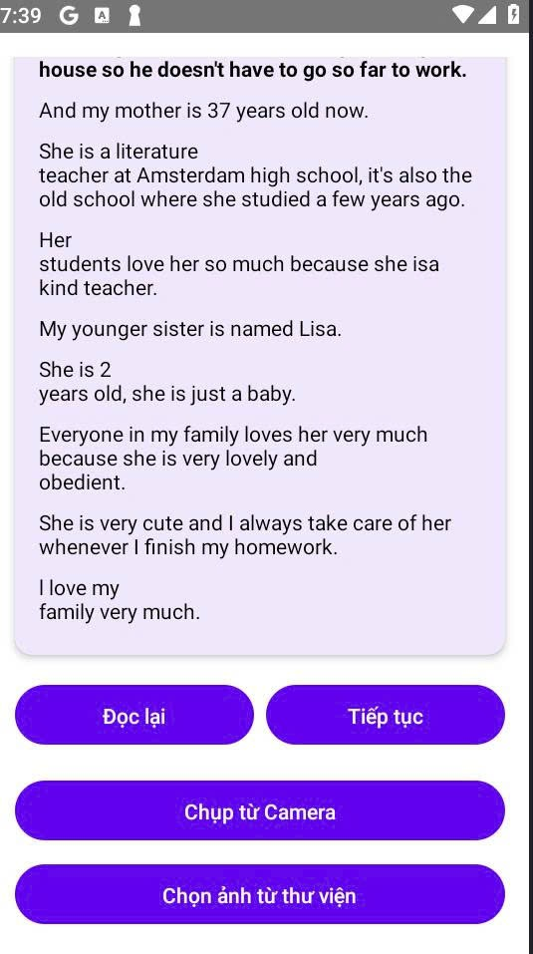

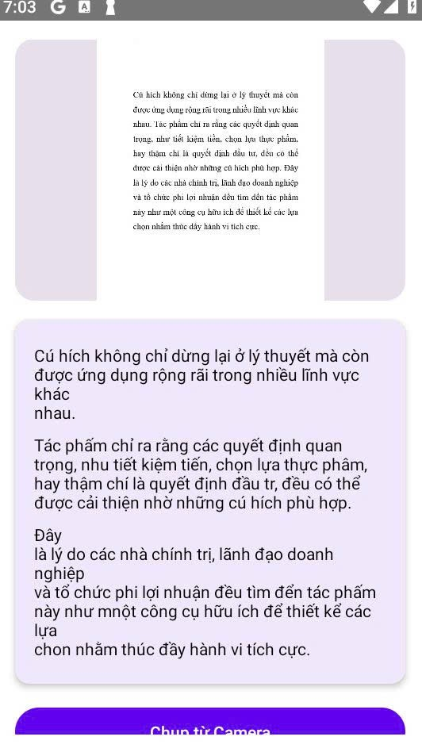

Mô tả :
- Ứng dụng nhận dạng dc ảnh và hiển thị văn bản
- Đồng thời đọc nội dung văn bản

Giao diện khi người dùng click vào cài đặt

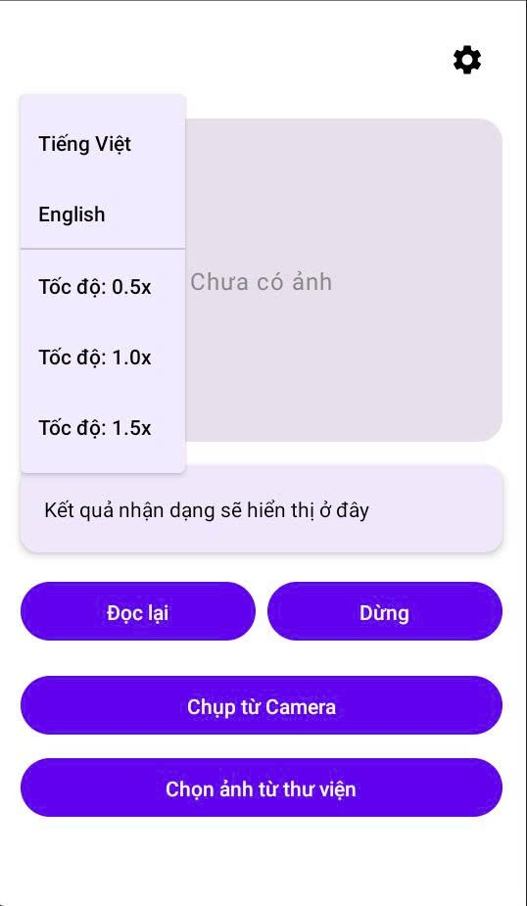
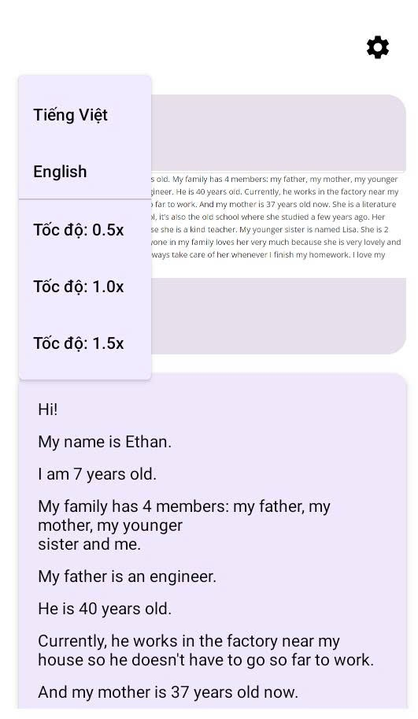

Mô tả : Người dùng có thể tùy chọn ngôn ngữ /tốc độ đọc theo ý muốn của mình

6. ĐÁNH GIÁ VÀ HƯỚNG PHÁT TRIỂN

6.1. Ưu điểm của hệ thống
- Giao diện đẹp, hiện đại với Material Design 3
- Hoạt động offline hoàn toàn
- Hỗ trợ đa ngôn ngữ (Tiếng Anh ,Tiếng Việt)
- Tương tác trực quan với click-to-speak Performance tốt và ổn định
- Các nút bấm lớn, dễ nhận diện.
- Xử lý nhanh, cho kết quả ngay lập tức.
- Tích hợp xử lý ảnh và OCR trong cùng hệ thống.
- Đơn giản hóa trải nghiệm người dùng.
- Cải thiện năng suất giúp người dùng tiết kiệm thời gian đọc tài liệu dài, hoặc khi không tiện đọc bằng mắt.

6.2. Hạn chế của hệ thống
- OCR có thể sai nếu chữ viết không rõ hoặc bị mờ.
- Chưa hỗ trợ nhiều ngôn ngữ khác
- Chưa có tính năng lưu lịch sử
- Chưa hỗ trợ định dạng văn bản phức tạp (bảng, công thức)
- Cần cài đặt phần mềm thì mới có thể chạy đc và yêu cầu phài là phiên bản hệ điều hành Android mới có thể sử dụng được

6.3. Hướng phát triển
Trong thời gian tới, ứng dụng sẽ được tiếp tục hoàn thiện để mang đến trải nghiệm tốt hơn cho người dùng. Trước hết, nhóm phát triển sẽ tập trung cải thiện khả năng nhận diện chữ viết tay bằng cách áp dụng các công nghệ học máy hiện đại nhằm tăng độ chính xác khi xử lý các loại văn bản phức tạp. Đồng thời, việc mở rộng hỗ trợ thêm nhiều ngôn ngữ như tiếng Nhật, tiếng Hàn, tiếng Pháp… cũng là mục tiêu quan trọng để phục vụ đa dạng đối tượng người dùng.
Bên cạnh đó, ứng dụng sẽ được bổ sung một số tính năng tiện ích như lưu lịch sử văn bản đã đọc, đánh dấu (bookmark) những đoạn quan trọng để người dùng dễ dàng truy cập lại khi cần. Ngoài ra, hệ thống cũng sẽ được nâng cấp để có thể xử lý tốt hơn các tài liệu chứa bảng biểu, công thức hoặc sơ đồ – những nội dung mà phiên bản hiện tại còn hạn chế.
Để tăng khả năng tiếp cận, nhóm phát triển dự định tối ưu ứng dụng cho các thiết bị Android đời cũ và xây dựng thêm phiên bản trên nền tảng web hoặc máy tính. Một số tính năng nâng cao như điều khiển bằng giọng nói, gợi ý từ vựng khi đọc văn bản, hay tùy chỉnh tốc độ và giọng đọc cũng đang được xem xét để tích hợp trong các phiên bản tiếp theo. Những cải tiến này không chỉ giúp ứng dụng trở nên thân thiện và dễ sử dụng hơn, mà còn góp phần nâng cao hiệu quả trong việc hỗ trợ người dùng tiếp cận thông tin một cách nhanh chóng và tiện lợi.

PHÂN CÔNG NHIỆM VỤ
STT | Họ và Tên | Nhiệm vụ chính | Mô tả
1 | Hướng Viết Được | Quản lý & tổng hợp | Phân công, theo dõi tiến độ, tổng hợp nội dung, kiểm tra lỗi, đại diện thuyết trình
2 | Nguyễn Mạnh Quân | Nghiên cứu OCR | Tìm hiểu cơ chế OCR, phân tích thư viện, đề xuất công cụ phù hợp
3 | Vi Văn Tuấn | Nghiên cứu TTS | Tìm hiểu TTS, tích hợp vào app, phân tích yếu tố ảnh hưởng
4 | Nguyễn Hoàng Thanh | Thiết kế chức năng | Mô tả luồng, chia chức năng, vẽ sơ đồ, đề xuất giao diện phù hợp
5 | Nguyễn Văn Kết | Phân tích ứng dụng | Xác định người dùng, trình bày lợi ích, phân tích tiềm năng
6 | Cao Xuân Tây | Thiết kế trình bày | Thiết kế slide, chọn hình ảnh, chuẩn bị demo

TÀI LIỆU THAM KHẢO
[1] https://fpt.ai/vi/bai-viet/ocr-la-gi-so-hoa-tai-lieu-bang-phan-mem-ocr-tieng-viet-tot-nhat-hien-nay-fptai-reader/
[1]. https://imagetext.io/vn
[3] 8 ứng dụng OCR miễn phí tốt nhất chuyển hình ảnh thành văn bản - Thư viện Đại học An Giang
[4] https://repository.vnu.edu.vn/bitstream/VNU_123/6219/1/00050000738.pdf
[5] https://fpt.ai/vi/bai-viet/ocr-la-gi-so-hoa-tai-lieu-bang-phan-mem-ocr-tieng-viet-tot-nhat-hien-nay-fptai-reader/

